**Сценарий Новогоднего утренника «В гости к Деду Морозу»**

**Средняя группа 2013**

*Под веселую музыку дети, взявшись за руки, вбегают в зал и встают в круг (танцуют)*

**Вед.** Снег кружится белый, белый

И деревьям и домам

Серебристые узоры

Дарит Зимушка – зима

**1реб.** посмотрите-ка ребята,

Наконец – то Дед Мороз

На огромном вездеходе

Елку из лесу привез.

**2реб**. Зеленую, пушистую,

Смолистую, душистую!

Как она нам нравится

Елочка красавица!

*Песня «Новогодний хоровод»*

**3реб**. Мы встречаем самый добрый,

Дружный, славный Новый год –

Вокруг елочка кружится

Новогодний хоровод.

*Песня« Что за праздник Новый год»*

**Вед**. До чего же чудесный праздник этот Новый год! Он самый волшебный, по – настоящему сказочный. И каких игрушек тут только нет! И блестящие шары, и хлопушки и даже…. Постойте! Неужели на елочке висят конфеты? Самые настоящие? Этого не может быть!

*Танец «Конфет».*

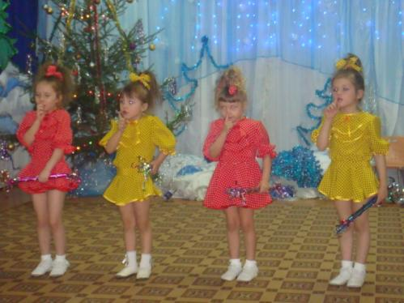

**Вед**. Да, не зря этот праздник называют волшебным. Сегодня, оживают даже игрушки, и в гости приходит сказка. Вы чувствуете? Мне кажется, что она уже где-то здесь. Почему вдруг пошел такой сильный снег? Смотрите, кружат и кружат снежинки, порхая, словно белые бабочки.

*(По залу под музыку бегают и кружатся снежинки).*

**Вед.** Ну и сугробы намело! Выходите, дети! Поиграем в снежки!

*Игра в снежки (логоритмическая)*

**Вед**. Сколько снега намело! Ничего не понимаю, где мы с вами очутились? Может быть в сказке? У кого бы нам спросить? Ой, вижу в далеке мелькают шапочки. Так это же гномики! Они спешат в свою мастерскую, чтобы делать Новогодние игрушки для Деда Мороза!

*Танец «Гномов»*

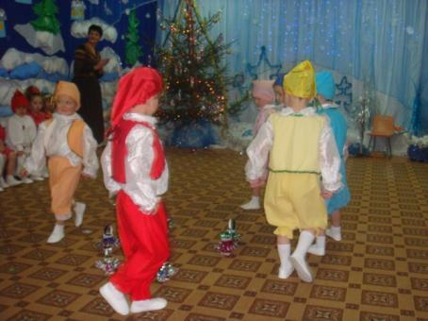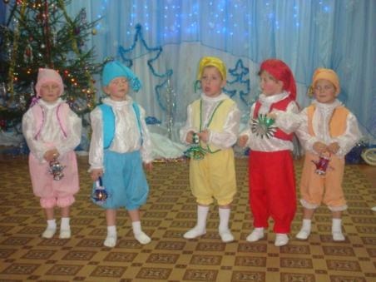

**1-гном** На пороге Новый год,

И у нас полно забот

Вы, друзья попали в сказку

Дед Мороз вас ждет!

**2-гном** Нас шесть веселых гномов,

Живем мы сотни лет.

Спеши в свою избушку-

Нас вкусный ждет обед.

**3-гном** – Вы спросите у снеговиков, они знают все тропинки и дорожки. Они обязательно вам помогут найти Деда Мороза.

**Вед**.Вижу, вижу, вон они мелькают.

*(Выбегает взрослыйснеговик)*

**Снеговик** Запевай, братцы! Оглядывается, никого нет.

Где же вы братцы?

**Снеговички** Мы здесь

**Снеговик** В сугробе застряли?

**Снеговички** Да!

**Снеговик** Помочь вам?

**Снеговички** Да!

(*Снеговик чешет затылок)* Что же делать? Вот не задача! Придумал! (*Вынимает из рюкзака длинную веревку и бросает ее снеговикам*). Цепляйтесь, ну-ка дружно!(*вытягивает снеговичков*).

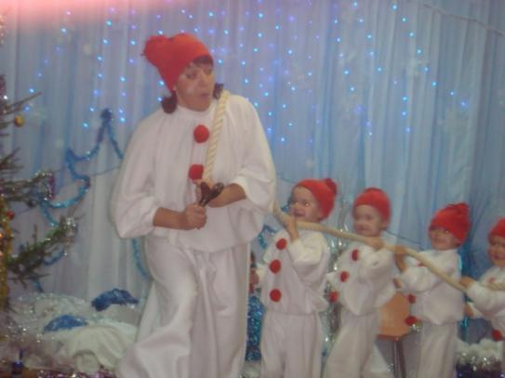

**Снеговик**. Раз, два, три, четыре, пять.

Эй, друзья не отставайте,

Друг за другом все шагайте!

По тропинкам мы идем,

Песни весело поем.

*Танец «Снеговичков»*

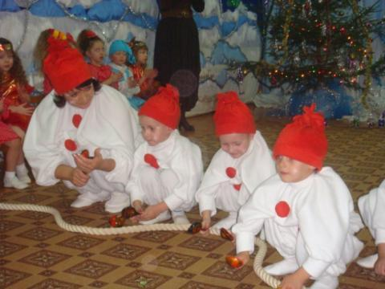

**Вед**.Сноговички. помогите нам, пожалуйста. Покажите дорогу к дому Деда Мороза, он нас ждет!

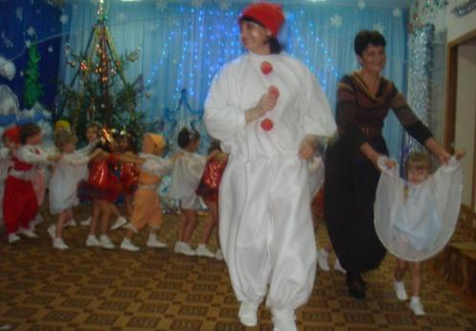

***Снеговик****Идите за нами и не отставайте. Раз Дед Мороз ждет вас , шагайте смелее! (дети* идут змейкой под музыку и садятся на свои места)

**Снеговик**. Здравствуй Снегурочка. Посмотри, сколько я гостей привел к вам.

**Снегурочка-Баба Яга** Здравствуйте! Здравствуйте! У меня много работы. Вышиваю платочки серебреной ниткой. Не мешайте мне. Махну одним платком – и снег пойдет, взмахну двумя – метель закружит. Все дороги заметет , и никто сюда не придет. Ой, что это я. Где, вы мои снежинки, летите сюда!

*Кружится в вальсе*

*Хрустальный снежок*

*Снежинки – подружки,*

*Вставайте в кружок.*

***Танец «Снежинки»***

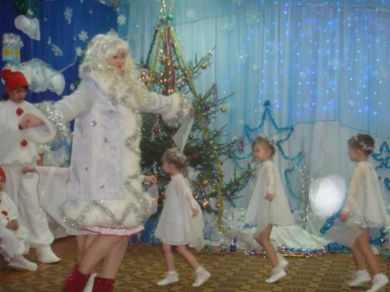

**Снеговик**. Что – то ты Снегурочка не очень похожа на нашу Снегурочку.

**Снегурочка-Баба Яга** Ой, ой, какой ты привередливый. Вы сами пришли к деду Морозу, а знаете, что растет на Новогодней елки?

*Игра «Что растет на елке?»*

**Снеговик.** И, все таки, ты не похожа на нашу Снегурочку!

**Снегурочка-Баба Яга**. Вот пристал! Не похожа, да не похожа! Да я лучше Снегурочки!

*И вообще*

*А елка у вас не красавица*

*И шишки на ней глупышки*

*И игрушки - безделушки*

*Вы говорите раз, два, три елочка – гори!!!*

А я говорю: раз, два, три, елочка замри! Больше не гори! Я ведь Снегурочка не простая, а зловредная!

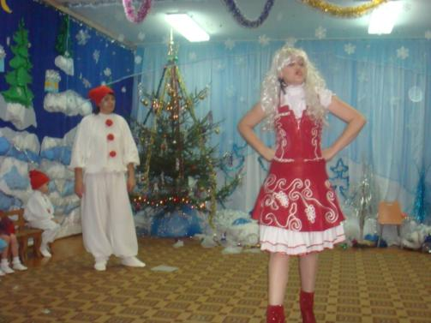

**Снеговик.***Так ты Баба Яга! Ты пришла на детский праздник*

*Как последний безобразник*

*Всех детей перепугала.*

*Уходи, скорее прочь, голову нам не морочь.*

***Игра «Баба Яга»***

**Снеговик.** Ребята, надо на помощь Деда Мороза звать, а то эта зловредная Баба Яга все испортит!

Дети зовут Деда Мороза . А в это время Баба Яга колдует.

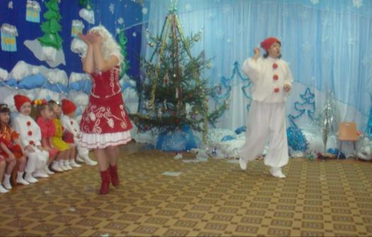

На зов прибегает повар д/сада с поварешкой в руках и спрашивает, не его ли звали, не голодны ли дети. Затем уходит.

Дети опять зовут Деда Мороза, но прибегает медсестра с градусником и спрашивает, все ли здоровы, кому поставить градусник? (уходит)

Дети опять зовут Деда мороза, но прибегает дворник с метлой. Спрашивает, что случилось?

*(А в это время Баба Яга хлопает в ладоши и смеется*. )Ну, что позвали деда Мороза? Не будет вам праздника!

**Снеговик.** Ребята, давайте снежками забросаем Бабу Ягу. *(Дети берут снежки и бросают в Бабу Ягу.Баба Яга убегает).*

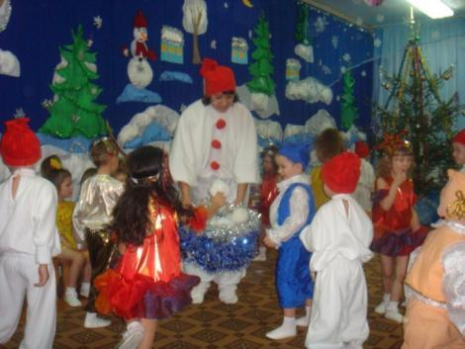

**Снеговик.** Долго Дедушку мы ждем

Давайте громко позовем!

Ой, волнуюсь я всерьез,

Где ты, дедушка Мороз?

(*Дети зовут Деда Мороза)*

Дед Мороз под песню заходит в зал.

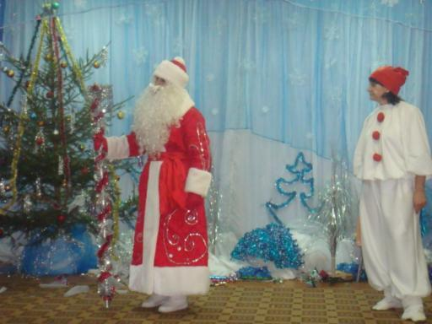

**Д/М** – Слышу, слышу, все кричат,

Музыка, веселье!

Сколько маленьких внучат

Елка загляденье!

С Новым годом поздравляю

Счастья, радости желаю.

А почему моя красавица не сверкает разноцветными огоньками. Непорядок!

Серебрится снег лохматый

И стеклянные шары

Ты на радость всем ребятам

Наша елочка гори! (загораются огоньки).

**Д/М** – Вставайте, дети в хоровод,

Пляши народ удалой!

Пусть веселится в Новый год

И маленький и старый!

Песня «Деда Мороза».

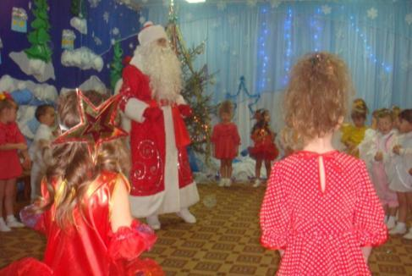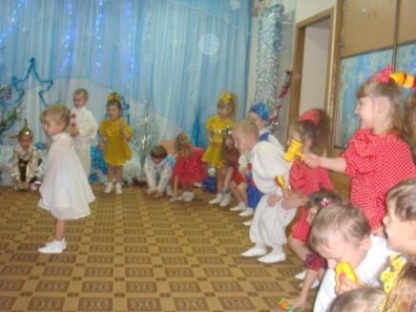

**Д/М** – А теперь мы , вместе с вами пошалим!

*Игра «Поймай погремушку»*

*Игра «Гномик»*

Гномик, гномик, не спеши, что нам делать покажи.

*(Заходит Баба Яга и просит ее простить.)*

**Д/М** – Простим Б/Я

Дети – Да

Б/Я и Снеговик предлагают поиграть

Игра

**Д/М –** Что устали вы играть?

Пора подарки получать.

Мой мешок совсем заждался.

Сани вы мои лихие

Помощники озорные,

Вы явитесь-ка сюда,

Ждут подарки детвора

**Д/М** – Что – то саночки не едут? Наверное, застряли в сугробе.

Снеговик и Баба Яга отправляйтесь за моими санями с подарками. (Снеговик и Баба Яга уходят).

**Д/М** – Месяц, месяц мой дружок

Позолоченный рожок

С неба звездочек зови

Хороводы заведите

И дорожки осветите

Снеговику и Бабе Яге помогите.

Танец «Звездочки»

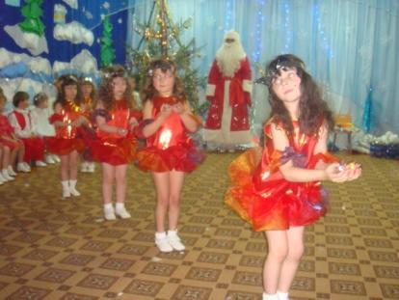

Снеговик и Баба Яга возвращаются без подарков

Дед Мороз подарков нет, все в лесу мы обыскали, ничего мы не нашли.

**Д/М** – А где подарки? А это Кикимора так подшутили. Ну нечего ? Дед Мороз я или нет? Сам подарки вам сварю.

Я решил, хоть мне и жарко, -

Прямо здесь сварю подарки?

Я волшебник или нет?

Мне уже пять тысяч лет!

Несите мне большой котел,

Поставьте вот сюда!

Много снега, мишуры,

Гномики – фонарики,

Звездочки несите звезды

Еще немного надо подсластить!

Конфеты несите свои конфетки!

Волшебные слова скажу:

Снег, снег, снег,

Лед, лед, лед,

Чудеса на Новый год!

Посох, посох, все смешай

В подарки это превращай.

